 |  | CBD/COP/DEC/16/23
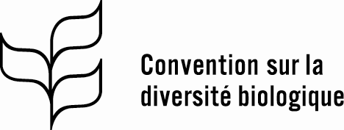 |  | Distr. : Générale  1er novembre 2024  Français  Original : anglais
Conférence des Parties à la Convention sur la diversité biologique
Seizième réunion
Cali (Colombie), 21 octobre au 1er novembre 2024
Point 26 de l’ordre du jour
Responsabilité et réparation (paragraphe 2 de l’article 14)
Décision adoptée par la Conférence des Parties à la Convention sur la diversité biologique le 1er novembre 2024
16/23. Responsabilité et réparation (article 14, paragraphe 2)
La Conférence des Parties,
Rappelant sa décision 14/21 du 29 novembre 2018,
Rappelant également le Cadre mondial de la biodiversité de Kunming-Montréal, qui prévoyait notamment de prendre d'urgence des mesures visant à mettre un terme à la perte de biodiversité et à en inverser la tendance,
Notant qu’il ressort de la synthèse des communications et des informations sur les évolutions récentes relatives à la responsabilité et à la réparation des dommages causés à l’environnement en général et à la biodiversité en particulier, présentée à la seizième réunion de la Conférence des Parties, que les Parties sont de plus en plus conscientes de la nécessité d’adopter et de mettre en œuvre des politiques et des mesures juridiques ou administratives appropriées pour éviter ou atténuer de tels dommages,
1. Invite les Parties à continuer de prendre des mesures appropriées pour remédier aux dommages causés à la biodiversité, y compris des mesures d’intervention, conformément aux obligations internationales pertinentes ;
2. Décide d’examiner la question de la responsabilité et de la réparation dans le contexte du paragraphe 2 de l’article 14 de la Convention sur la diversité biologique à sa dix-huitième réunion, en tenant compte des informations sur les faits nouveaux pertinents, y compris les progrès réalisés dans la mise en œuvre du Cadre mondial de la diversité biologique de Kunming-Montréal.

__________

Décision 15/4, annexe.
Voir CBD/COP/16/INF/10 et CBD/COP/16/12, respectivement.
Nations Unies, Recueil des Traités, vol. 1760, nº 30619.

